**Памятка для родителей:**

Создайте дома благоприятную среду, характеризующуюся теплом, положительным интересом и участием взрослых членов семьи в жизни детей.

Не используйте метод угроз и запугивания детей в решении домашних проблем.

Не опускайтесь до взаимных оскорблений и резких обвинений в адрес друг друга и детей.

Если возник конфликт – решайте именно причину данного конфликта.

Старайтесь никогда не применять физическое насилие к кому бы то ни было.

Учите детей заботиться о младших, пожилых, больных людях.

Искренне любите детей.

Помните, что «лаской всегда добьешься больше, чем грубой силой».

**Детский телефон «доверия»**

**+7 978 000 07 38,**

**8 800 200 01 22 — круглосуточно, бесплатно, конфиденциально.**

***ГБУ РК «Ялтинский центр социальных служб для семьи, детей и молодежи»***

***г. Ялта, ул. Свердлова, д.21***

***т. +7(3654) 31-47-77***

***ГБУ РК  «Центр социальной поддержки семей, детей и молодежи»***

***(отделение социально-психологической помощи женщинам и детям, пострадавшим от насилии)***

***Республика Крым, Симферопольский р-н,***

***п. Гвардейское, ул. Вишневая, 16***

***т. +7 (3652) 32-37-75***

*Министерство образования, науки и молодежи Республики Крым*

*Государственное бюджетное учреждение Республики Крым «Ялтинский центр социальных служб для семьи, детей и молодежи»*

**Буклет**

***«Профилактика семейных конфликтов и бытового насилия»***

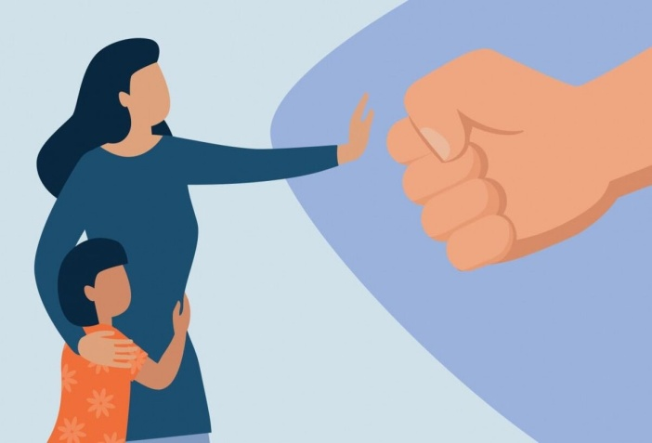

2024

***Что такое семейный конфликт и бытовое насилие?***

**Семейный конфликт**

это активная оппозиция между членами одной семьи. Из-за характера отношений он может принимать разные формы: словесный, физический, сексуальный, финансовый или психологический.

**Бытовое (домашнее) насилие**

это регулярные воздействия на близкого/ родственника с целью контроля, запугивания, внушения чувства страха. Характеризуется цикличностью. Интенсивность воздействия с течением времени усиливается. Чаще всего насилию подвергаются женщины, дети и пожилые люди.

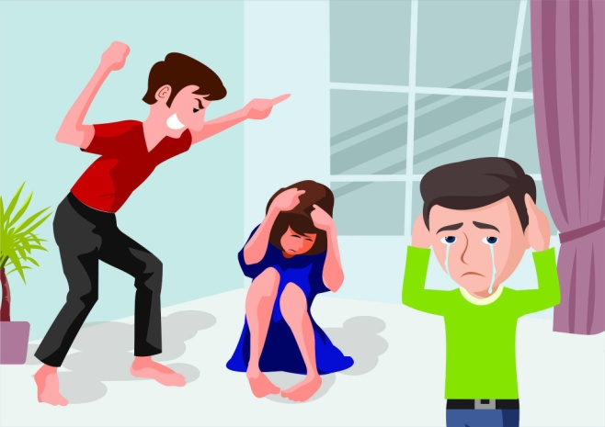

**Существуют различные виды бытового насилия:**

- физическое

- психологическое

- словесное оскорбление или унижение

- сексуальное принуждение

- манипулирование детьми

- экономический контроль

- изоляция

- шантаж

- угрозы

**Последствия насилия для детей:**

К ближайшим последствиям относятся: физические травмы, повреждения, острые психические реакции в ответ на любую агрессию. Эти реакции могут проявляться в виде возбуждения, стремления куда-то бежать, спрятаться, либо в виде глубокой заторможенности, внешнего безразличия.

Среди отдаленных последствий: различные заболевания, личностные и эмоциональные нарушения физического и психического развития, тяжелые социальные последствия.

Испытанная в детстве жестокость часто приводит к тому, что в дальнейшем дети стремятся разрешать свои проблемы посредством насильственных или противоправных действий.

Дети, которые являются свидетелями насилия в семье, получают столь же тяжелую психологическую травму, что и его жертвы.

Маленькие дети, которые сталкиваются с насилием, часто отстают в умственном развитии, имеют нарушения познавательных процессов.

Насилие по отношению к детям может привести к потере в их лице родителей. Выросшие в жестокости мальчики сами становятся обидчиками, а девочки, как правило, связывают свою жизнь с жестоким и агрессивным мужчиной.

У детей чаще возникают эмоциональные и поведенческие проблемы: депрессия, низкая самооценка, ночные кошмары, проблемы в школе.

Ребенок, живущий в ситуации домашнего насилия, легко становится жертвой насилия или пренебрежения за пределами семьи.

Среди таких детей чаще встречаются случаи алкоголизма и наркомании, подростковой преступности.

**Профилактика семейно-бытового насилия**

- взаимное уважение

- стремление к компромиссу

- умение прощать ошибки

- отсутствие взаимных обвинений,

- сохранение доверительных отношений

- объективный взгляд на разные точки зрения

- умение сохранять общность позиций и переживаний